[](javascript:void(0))

**MSGC**

**5 DAGEN ALL-IN AAN DE MOEZEL IN LEIWEN**

**Van maandag 27 juni t.e.m. vrijdag 1 juli 2022**

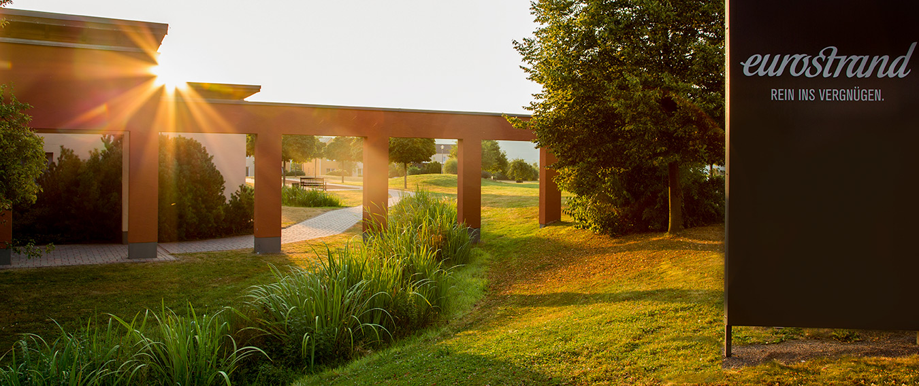

Midden in de wijngaarden van de Moezel ligt het 4-sterrenpark

“ **EUROSTRAND**”, een complex waar men de “all-inclusive formule” hanteert. Dat betekent daadwerkelijk dat alles bij uw vakantie is inbegrepen. Heerlijke buffetten, 3 x per dag ! Ook alle dranken, shows, animatie én natuurlijk het gebruik van de vele wellness- en recreatievoorzieningen zijn inbegrepen.

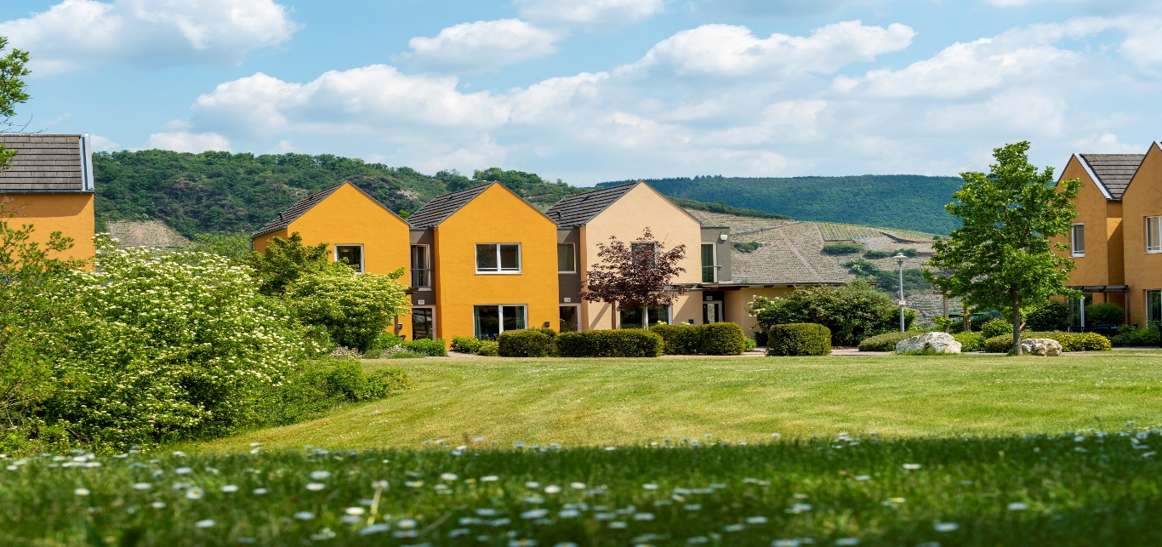

* Vervoer met een luxe autocar en uitstappen ter plaatse
* Overnachting in het 4-sterren resort
* Ontbijtbuffet met dagelijks wisselend thema ‘ontbijtwereldreis’
* Lunchbuffet
* Avondbuffet met dagelijks wisselende thema’s, bv. ‘Grootmoeders kookboek’ of ‘ One night in Bangkok’
* Groot taartenbuffet ‘lievelingstaarten’ (1 x per week)
* Alcoholvrije en alcoholische dranken
* Show- en entertainmentprogramma
* Dansavonden met DJ
* Gebruik van talrijke vrijetijdsmogelijkheden (zoals sauna, indoor
* zwembad, bowling en nog veel meer)

**Programma** *(wijzigingen onder voorbehoud)*

**Maandag: Heenreis met tussenstop in Bernkastel**

Het indrukwekkende kader van eeuwenoude huizen belooft puur Moezelplezier. Tot de vele attracties in Bernkastel-Kues behoren het historische marktplein, het Renaissance stadhuis en de St. Michaels bron, beiden uit het begin van de 17e eeuw. Ook het nog 200 jaar oudere “Spitzhäuschen” is getuigenis van een groot en prachtig verleden.

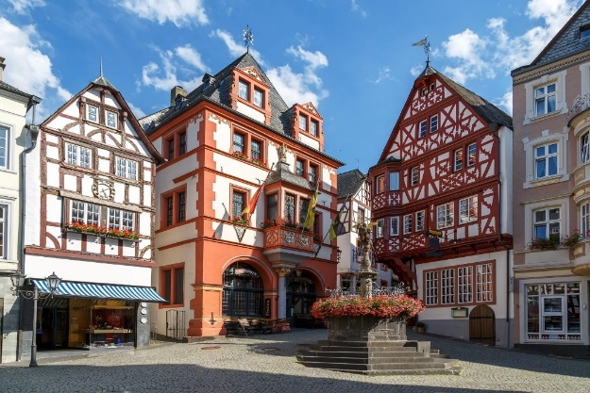

**Dinsdag: halve daguitstap naar Cochem**

Wanneer de imponerende coulisse van de majestueuze Reichsburg Cochem verschijnt, zullen we verbaasd blijven staan. De mooie jachthaven, de historische vakwerkhuizen en lekkere wijnen nodigen uit tot genieten in het schitterende middelpunt van het wijnland.

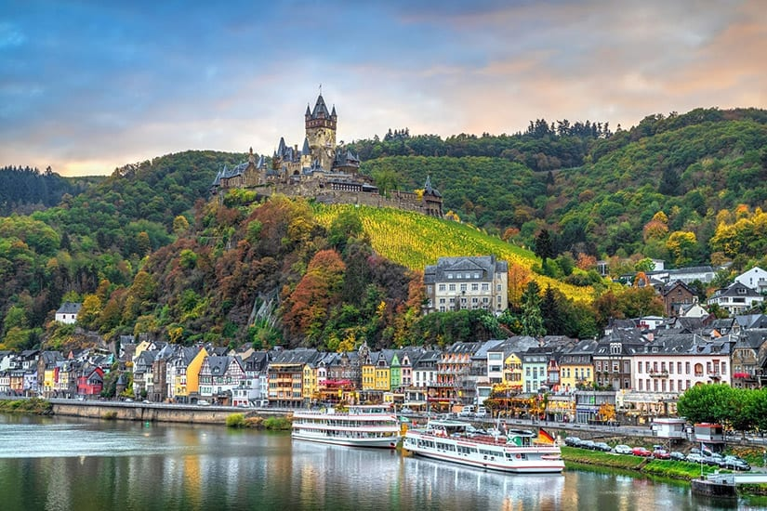

**Woensdag: daguitstap naar Luxemburg**

Luxemburg ontdekken betekent spannende contrasten beleven. De stad combineert traditie en moderniteit met multiculturele flair, waardoor het een unieke uitstraling krijgt. We laten ons in het enige Groothertogdom ter wereld verrassen door de vele toeristische bezienswaardigheden.

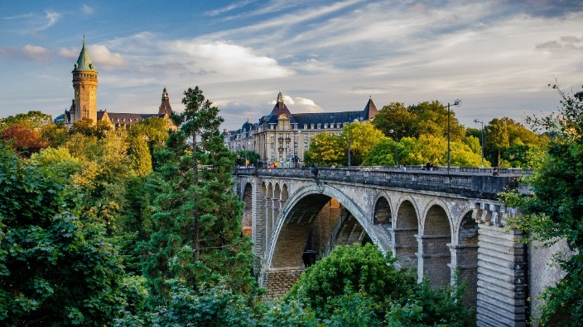

**Donderdag: halve daguitstap naar Trier**

Samen ontdekken we de oudste stad in Duitsland, waarvan de geschiedenis teruggaat tot de Romeinse klassieke oudheid. Historische gebouwen, zoals het amfitheater of de Kaiserthermen, zijn het kenmerk van de stad. We bewonderen de indrukwekkende architectuur en beleven de geschiedenis van dichtbij.

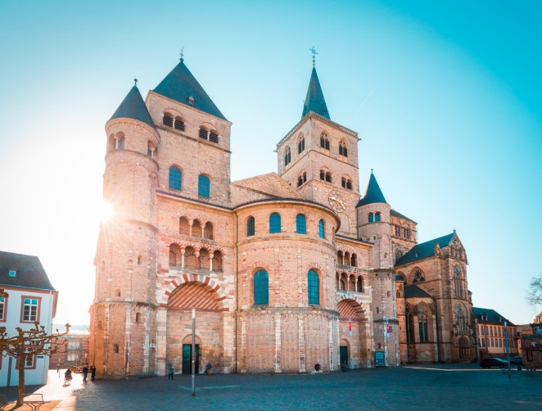

**Vrijdag: terugreis met stop in Weiswampach**

Shopping Center Massen in Weiswampach biedt met zijn circa 10.000m² oppervlakte behalve talrijke boetieks ook nog een parfumerie, opticien, chocolaterie en een zeer grote supermarkt, waarbij een liefhebber van whisky zijn ogen uitkijkt naar de grote hoeveelheid en verscheidenheid aan whisky's.

Voor gastronomie is er Brasserie ["Op der Haart"](http://www.massen.lu/cms/pdf/menus/speisekarte_brasserie.pdf), die met zijn Tiroler ambiance u het gevoel geeft dat u zich in Oostenrijk waant alsook restaurant ["El Toro"](http://www.massen.lu/cms/pdf/menus/el-toro_speisekarte.pdf) met zijn sappige steaks, gevogelte en vis.

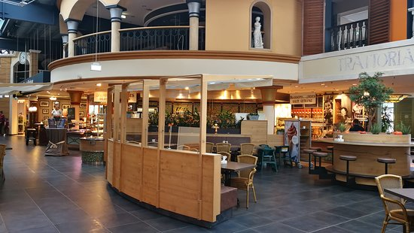

***All-inclusief: één prijs, alles inbegrepen:***

* Het vervoer met **luxe autocar heen en terug**
* **Reisleiding B & V reizen**
* Accommodatie met het comfort van een **4-sterrenhotel**
* **All-in vanaf maandag 15u t.e.m. het ontbijt op vrijdag**
* **Uitstekende maaltijden** : elke dag uitgebreide ontbijtbuffetten, afwisselende lunch- en dinerbuffetten en heerlijke lunchpakketten voor de dagtocht
* **Groot taartenbuffet ‘Lievelingstaarten’ (1x per week)**
* Grote **verscheidenheid aan alcoholische en niet-alcoholische dranken :**  verschillende soorten bier, sterke drank, wijn, sekt, aperitieven en longdrinks Alles “à volonté” tot 23.30 uur.
* De avonden worden gevuld met **zingen, lachen en dansen** … Muzikanten en entertainers zorgen ervoor dat iedereen plezier heeft.
* Gebruik van de **vrijetijdsvoorzieningen** in Eurostrand: diverse wellness-voorzieningen voor lichaam en geest : overdekt zwembad, verschillende sauna’s, ontspanningsruimtes enz.
* Bovendien kan u gebruik maken van de minigolf-, bowling-, en tennisbanen.
* 2 halve daguitstappen (Trier en Cochem) en 1 hele daguitstap (Luxemburg)

(georganiseerd door Eurostrand)

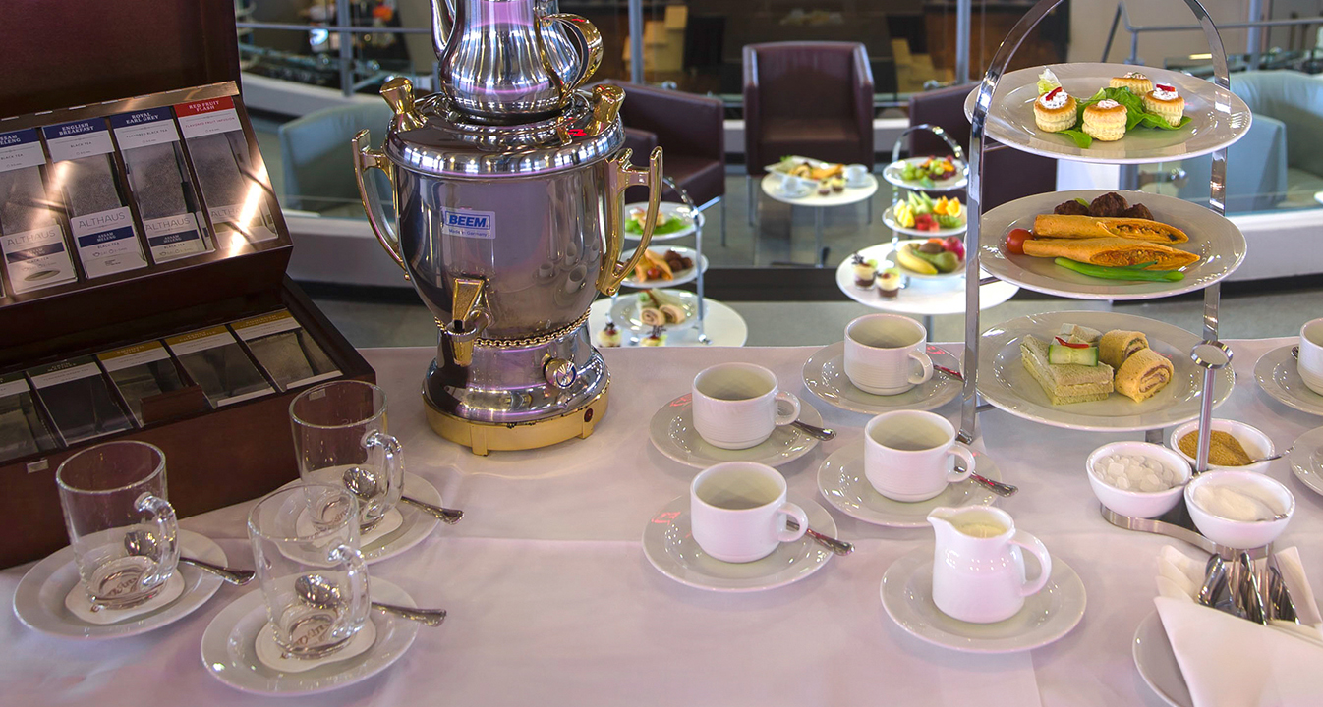

**Praktische informatie:**

**Maandag 27 juni t.e.m. vrijdag 1 juli 2022**

**Prijs per persoon : € 560 (op basis van een 2-persoonskamer)**

**Toeslag singel** : **€ 60**

**In de prijs inbegrepen:**

* Autocarreis
* All-in zoals beschreven in het programma
* Reisbegeleiding vanaf vertrek

Wij zijn verzekerd tegen financieel onvermogen bij het Garantiefonds.

Wij staan nu reeds voor jullie klaar met raad en daad en hopen jullie te mogen begeleiden naar een heerlijke bestemming.



Oude Heerstraat 2

3940 Hechtel

Tel. 011734422

[bvreizen@skynet.be](mailto:bvreizen@skynet.be)

www.bvreizen.com

**Alle excursies worden uitgevoerd door onze eigen chauffeur/gids in onze eigen autocar die de hele reis ter plaatse blijft.**

**Heb je interesse om in te schrijven? Dat kan bij Roland Keldermans en Denise**

**089/351183**

**0479/222829 0475/383724**

Voorschot van 100 euro te betalen bij inschrijving

Saldo te betalen voor 1 juni 2022